|  |  |  |  |  |
| --- | --- | --- | --- | --- |
|  | I Zahlen und Größen, 7 Rechnen mit Gewicht |  |  |  |
|  |  | | | |

Extra: Domino – Gewichte umwandeln

Material: Schere und Dominokarten

Die Teile des Dominos werden entlang der dicken Linien ausgeschnitten, gemischt und offen auf den Tisch gelegt. Sucht die Startkarte. Rechts auf der Karte steht eine Gewichtsangabe. Eure Aufgabe ist es, eine Dominokarte zu finden, die auf der linken Hälfte eine gleich große Gewichtsangabe stehen hat, und diese anzulegen. Dieses angelegte Dominoteil enthält auf der rechten Hälfte wieder eine neue Aufgabe usw. Ihr seid mit dem Domino fertig, wenn ihr alle Karten aneinandergelegt habt und die Zielkarte eure letzte Karte ist.

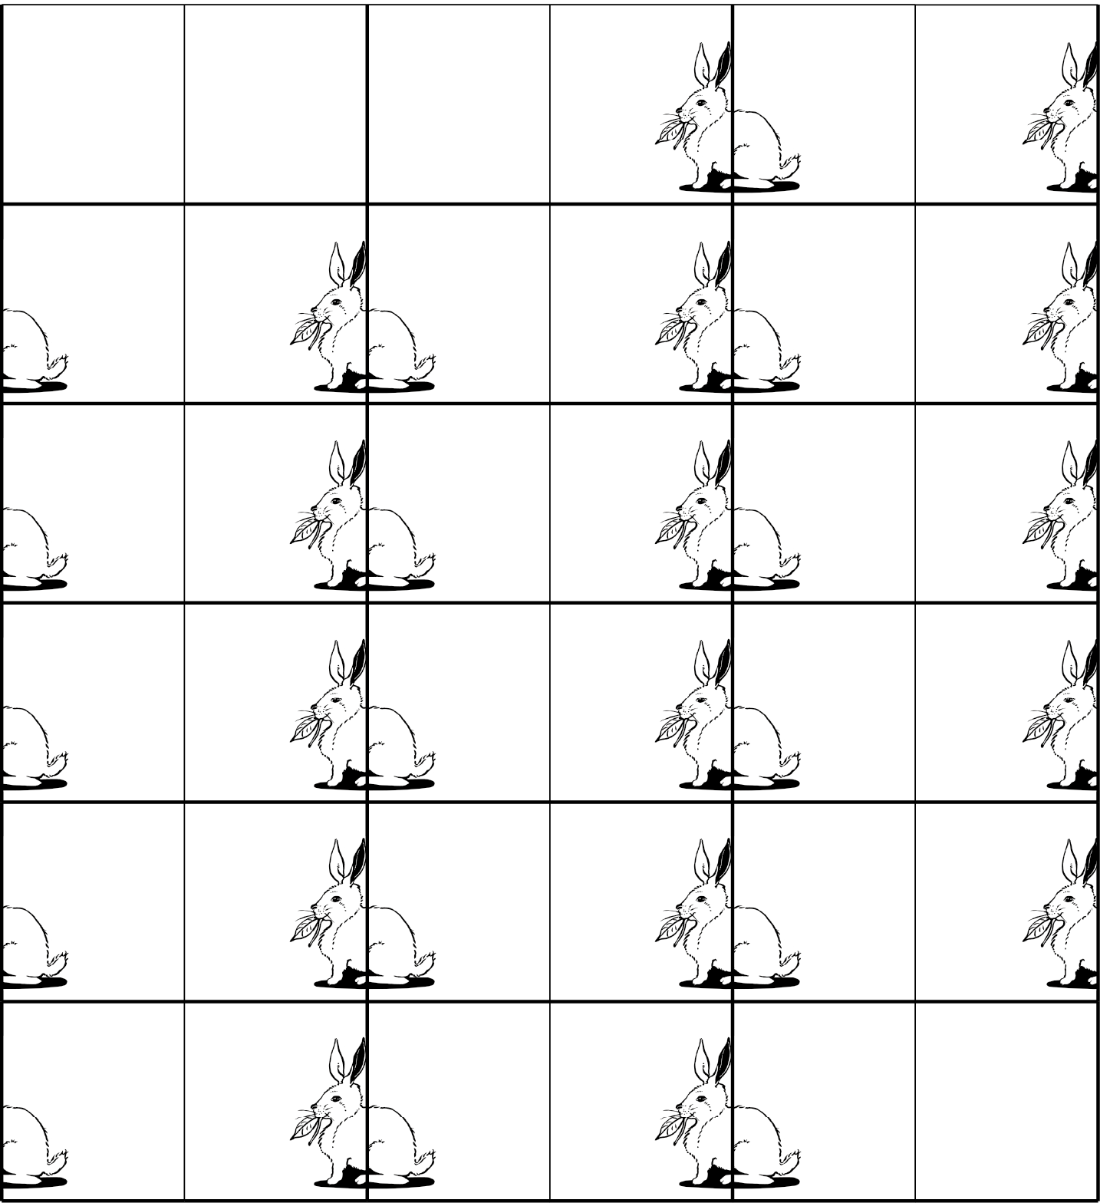

|  |  |  |  |  |  |
| --- | --- | --- | --- | --- | --- |
| Start | 5 kg 300 g | 5300 g | 5 kg 330 g | 5330 g | 5 kg 3 g |
| 5003 g | 5 kg 30 g | 5030 g | 5 t 333 kg | 5333 kg | 50 t 330 kg |
| 50 330 kg | 5 kg 33 g | 5033 g | 5 t 300 kg | 5300 kg | 53 t 30 kg |
| 53 030 kg | 5 kg 23 g | 5023 g | 2 t 303 kg | 2303 kg | 3 kg 230 g |
| 3230 g | 2 t 230 kg | 2230 kg | 2 t 323 kg | 2323 kg | 50 t 5 kg |
| 50 005 kg | 5 kg 50 g | 5050 g | 50 kg 500 g | 50 500 g | Ziel |